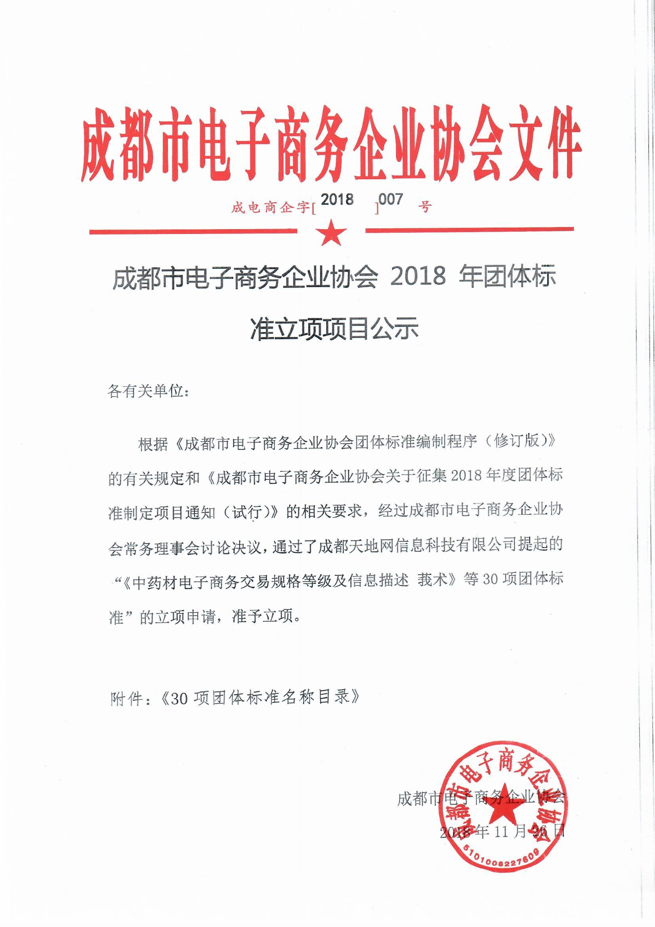
成都市电子商务企业协会 2018 年团体标准立项项目公示

各有关单位：

根据《成都市电子商务企业协会团体标准编制程序（修订版）》的有关规定和《成都市电子商务企业协会关于征集2018年度团体标准制定项目通知（试行）》的相关要求，经过成都市电子商务企业协会常务理事会讨论决议，通过了成都天地网信息科技有限公司提起的“《中药材电子商务交易规格等级及信息描述 莪术》等30项团体标准”的立项申请，准予立项。

附件：《30项团体标准名称目录》

成都市电子商务企业协会
2018年11月26日

附件：30项团体标准名称
- 《中药材电子商务交易规格等级及信息描述 莪术》
- 《中药材电子商务交易规格等级及信息描述 干姜》
- 《中药材电子商务交易规格等级及信息描述 骨碎补》
- 《中药材电子商务交易规格等级及信息描述 海金沙》
- 《中药材电子商务交易规格等级及信息描述 合欢皮》
- 《中药材电子商务交易规格等级及信息描述 何首乌》
- 《中药材电子商务交易规格等级及信息描述 厚朴》
- 《中药材电子商务交易规格等级及信息描述 黄柏》
- 《中药材电子商务交易规格等级及信息描述 姜黄》
- 《中药材电子商务交易规格等级及信息描述 僵蚕》
- 《中药材电子商务交易规格等级及信息描述 芥子》
- 《中药材电子商务交易规格等级及信息描述 金钱草》
- 《中药材电子商务交易规格等级及信息描述 九香虫》
- 《中药材电子商务交易规格等级及信息描述 莱菔子》
- 《中药材电子商务交易规格等级及信息描述 麦冬》
- 《中药材电子商务交易规格等级及信息描述 木瓜》
- 《中药材电子商务交易规格等级及信息描述 牛蒡子》
- 《中药材电子商务交易规格等级及信息描述 枇杷叶》
- 《中药材电子商务交易规格等级及信息描述 羌活》
- 《中药材电子商务交易规格等级及信息描述 青皮》
- 《中药材电子商务交易规格等级及信息描述 白扁豆》
- 《中药材电子商务交易规格等级及信息描述 白芷》
- 《中药材电子商务交易规格等级及信息描述 川贝母》
- 《中药材电子商务交易规格等级及信息描述 川木通》
- 《中药材电子商务交易规格等级及信息描述 川木香》
- 《中药材电子商务交易规格等级及信息描述 川牛膝》
- 《中药材电子商务交易规格等级及信息描述 川芎》
- 《中药材电子商务交易规格等级及信息描述 淡竹叶》
- 《中药材电子商务交易规格等级及信息描述 杜仲》
- 《中药材电子商务交易规格等级及信息描述 重楼》

